郑佳浩师弟你好呀：

很高兴收到你的考核作业啊，我先整体评价下你这份考核，首先给我的第一印象是代码量多呀哈哈哈，看来花费了不少心思，功能虽然有小问题，但基本上完成得7788拉，点赞，但是代码量多不是好事哦，这次考核其实代码量不用那么多的，很多代码都是重复的（我想你在做的过程中也发现了），这就说明你还是没去利用继承和多态简化代码，而这恰恰是我们考核的重点，我们的想法就是你们先写成你这样，然后优化代码，然后体会到多态和继承的好处，怎么知道你第一步就直接交上来了哈哈哈哈，没事，希望你后面可以重构下代码，体会下继承和多态的方便哦，下面让我来提一下建议把。

1. 存储信息的没到位，我第一次已经填了一下流程

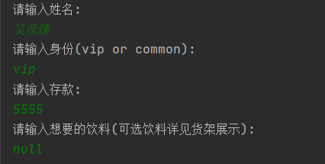

但是第二次我任然还是得填过程，这里可以搞一个条件判断之前是否已经有了这个消费者，如果有直接跳过输入身份的步骤

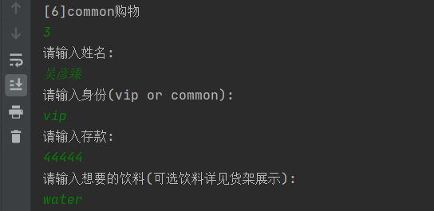

1. 充值的时候异常输入没处理哦

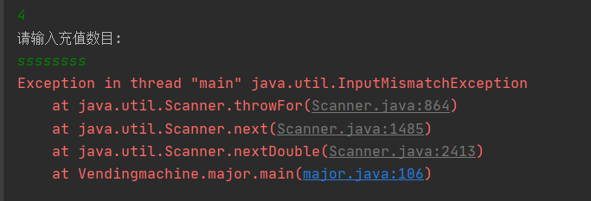

3多态和继承的特性没用上，这里你可以看看你做了很多重复性的动作（我猜你自己也体会到了 ，copy了很多代码），这里这些方法你全部都是可以节省代码的，只要你把参数写成它们的抽象父类，然后用抽象父类去调用子类实现的方法，多态自然就会给你调用子类实现的真正的方法，Abstractdrinks adrinks = new coke(); 比如这样的声明，你可以在改改你的代码，体会一下多态的方便。很重要哦！！！！！！！！，而且你的总结文档也说到了，这很好，只要完善了，就是大进步！！！

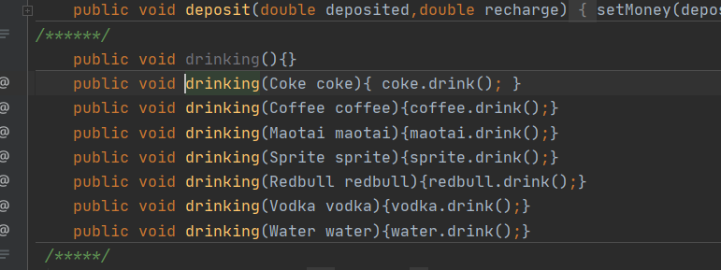

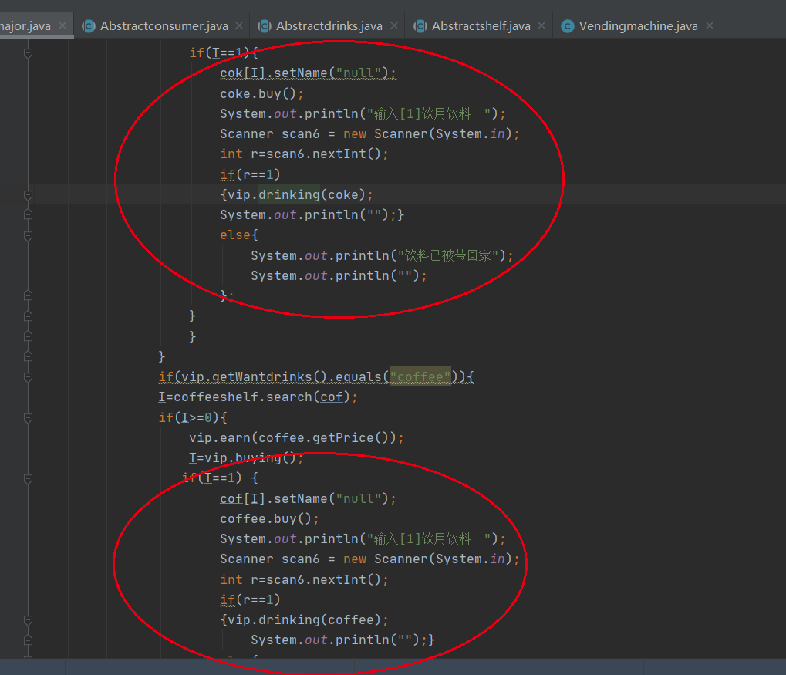

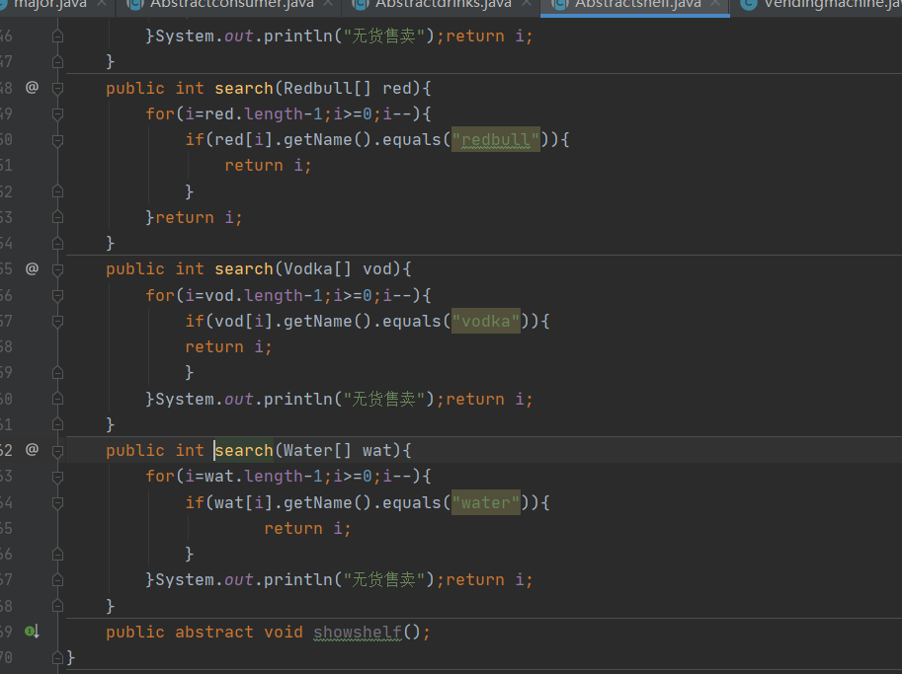

4、命名有点杂哦，建议参考阿里巴巴规范手册。

5、注释太过少了哦，现在懒现在爽，以后维护就惨惨！

总结：总体功能完成的不错拉，但是代码层面可能比较欠缺，命名可能也不太完善，不过没事拉，看师弟这么投入用心，一定可以在进步的，java部落是一个大家共同学习进步的地方呀，大家都很友善，兴趣相投，只要你坚持， 就一定可以的哦，期待师弟下一次的考核作业！